11歲意見多 學習單 五年 班座號 姓名
- 故事裡的誰，跟你認識的人很像？你欣賞他嗎？為什麼？
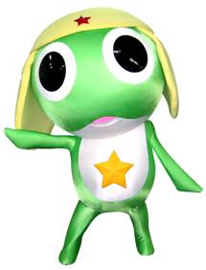

- 如果是你必須去掃廁所，你會怎麼想？被派任為領導掃廁所的廁所長你會怎麼去做？
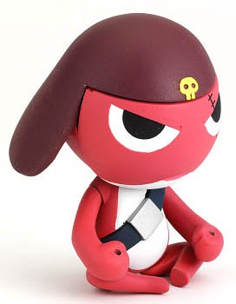

- 如果學校有機會辦「城鄉交流」的活動，身為主人的你會怎樣表現？
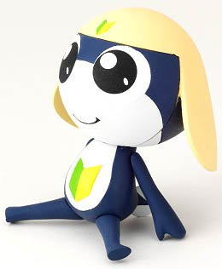

- 如果你是暴龍老師，你會想出什麼方法作為處罰的方式？


- 怎麼樣可以在團體生活中適應的很好？
